LINEAS ARGUMENTATIVAS.

VERSIÓN PÚBLICA. Para generar la versión pública de un documento es necesario que el Comité de Transparencia emita el Acuerdo de Clasificación correspondiente que la sustente, explicando las razones que la motivan y los datos que se protegen.

NO ES UNA INVESTIGACIÓN, LA BUSQUEDA QUE PERMITA LOCALIZAR LOS DOCUMENTOS PARA ATENDER UNA SOLICITUD DE ACCESO A LA INFORMACIÓN. El artículo 162 de la Ley de Transparencia y Acceso a la Información Pública del Estado de México establece que para atender una solicitud de acceso a la información, la Unidad de Transparencia debe turnar el requerimiento a todas las áreas que pudieran haber generado o poseer la información requerida para efectos de que realicen una búsqueda exhaustiva en sus archivos que permita localizar los documentos existentes y generados previamente al momento en que fuera formulada la solicitud, para efectos de su entrega al particular, lo que implica un procedimiento de gestión documental según lo regulado por las disposiciones legales y reglamentarias aplicables. Lo anterior no equivale a la práctica de una investigación, en los términos señalados por el artículo 12 del mismo ordenamiento jurídico ya que dicha hipótesis normativa implica analizar y extraer información a partir de la realidad misma o del contenido de diversos documentos para someterla a un proceso de actividades intelectuales y experimentales de modo sistemático con el propósito de aumentar los conocimientos sobre una determinada materia, los cuales se hacen constar en un nuevo documento que se genera como consecuencia de la investigación practicada.

ÍNDICE

ANTECEDENTES 3
CONSIDERANDO 9
PRIMERO. De la competencia 9
SEGUNDO. De la oportunidad y procedencia. 10
TERCERO. De previo y especial pronunciamiento. 10
I. Del derecho de petición 10
CUARTO. Del planteamiento de la Litis. 15
QUINTO. Del estudio y resolución del asunto. 15
I. De la declaración de interés, patrimonial y fiscal 19
II. De la declinación de competencia 40
SEXTO. El derecho de acceso a la información, como herramienta de control ciudadano. 44
OCTAVO. De la versión pública. 47
R E S O L U T I V O S 54

Resolución del Pleno del Instituto de Transparencia, Acceso a la Información Pública y Protección de Datos Personales del Estado de México y Municipios, con domicilio en Metepec, Estado de México; de fecha dieciséis (16) de enero de dos mil diecinueve.

VISTO el expediente electrónico formado con motivo del recurso de revisión 04099/INFOEM/IP/RR/2018, promovido por ----------------------------, en su calidad de RECURRENTE, en contra de la respuesta del Sujeto Obligado Secretaría de la Contraloría, en lo sucesivo el SUJETO OBLIGADO, por lo que se procede a dictar la presente resolución, con base en los siguientes:

ANTECEDENTES

- El día tres (03) de octubre de dos mil dieciocho, se presentó ante los SUJETOS OBLIGADOS vía Sistema de Acceso a la Información Mexiquense (SAIMEX), las solicitudes de información pública registradas con los números 00167/SECOGEM/IP/2018 mediante la cual se solicitó información consistente en lo siguiente:

“En atención a que subieron al portal de la contraloria del estado, casi todas las declaraciones patrimoniales, faltan su tres de tres y subieron sus declaraciones de impuestos / a quienes, si están de acuerdo en hacer público un posible conflicto de intereses, como se puso en algunas declaraciones patrimoniales, Se les solicita entreguen esa información y la suban al portal que falta en muchos casos / aquellos que quieran entregar su tres de tres igual., que la entreguen y la suban / a la titular de SSP se le solicita aclare, porque tiene dos declaraciones patrimoniales, inicial incompleta y una donde reporta conflicto de intereses, que no quiere hacer publico y otra inicial donde dice que esta de acuerdo en hacerlo publico, pero no lo hace y se le solicita entregue esa información documentada / Lo anterior ya que rentaron 1700 vehículos por 2000 millones de pesos y las contralorías internas de finanzas y ssp no fueron para revisar y sancionar que las bases que estaban direccionadas a marcas de vehículos y equipo policial entre otros., ademas de candados y que trajeron como resultado que se rentaran entre otros 126 patrullas Dodge Charger en 2.3 millones de pesos cada una y una camioneta blindada jeep que vale en la agencia 1.7 millones de pesos, cuando la rentaron en 5 asi todos los demás vehículos rentados / Por lo que requiero quien, es el funcionario que la disfruta y por ende., se solicita todas las declaraciones patrimoniales de todos los contralores internos del estado, con su tres de tres y pago de impuestos, asi como las declaraciones, su tres de tres y de impuestos, de los tres cargos abajo de los titulares de todas las secretarias, gubernatura poder judicial y legislativo, mas los oficiales mayores o directores de administración / todo se pide se suba a su portal o al de la contraloria del estado, y que este muy visible / de todo se solicita la entrega por internet o en DVD / esto gracias a que su gobernador se comprometió a combatir la corrupción. pero unos de sus colaboradores, ya se robaron unos 1000 millones de pesos, en esta renta plagada de corrupción y omisión por parte de la contraloria y su fiscal anti corrupción, al que también se le solicita., la misma documentación e información en los mismos términos / ahora bien la ASF ya inicia auditorias al Estado de México / para su poder judicial y especialmente su poder legislativo, se le pide la misma información en su portal y en dvd, Por no hacer nada al respecto especialmente los de Morena y otros que ya parecen estar como la legislatura pasada, la corrupción legalizada administrativamente y encubierta, por esos supuestos funcionarios, que se les paga para prevenir y sancionar la corrupción., pero solo cobran y simulan / . .. All testigo social Francisco jose barbosa stevens que atendió la licitación de arrendamiento, se le solicitan los documentos soporte de su informe, rendido al contralor del estado, funcionarios del secretario de finanzas y ojo al oficial mayor de SSP, ya que el informó que todo se hizo en apego a la ley, transparencia y con honestidad / y con un testigo social como ese., se les solicita su contrato y los montos recibidos como salario, por su espectacular informe o informes en otras licitaciones, que solo traicionan a México y en su momento veremos si la nueva PGR intervendrá y el congreso de la union en proceso ya ...” (Sic)

- Al tiempo que adjunto el archivo electrónico denominado Archivo1538554489530.pdf, que corresponde a la portada de declaración inicial de una servidora pública en la que externa su deseo de no hacer público su posible conflicto de interés.

- Se eligió como modalidad de entrega de la información: Vía SAIMEX

- El día veinticuatro (24) de octubre de 2018, el SUJETO OBLIGADO emitió su respuesta, consistente en dos archivos electrónicos a saber:

- OFICIO DE RESPUESTA.PDF: Que corresponde a un escrito dirigido al recurrente, mediante el cual se le hace conocedor de la respuesta emitida por el SUJETO OBLIGADO, misma que será analizada con posterioridad.

- OFICIO DE RESPUESTA SPH.PDF: Que corresponde al oficio número 21009A000/2181/2018, signado por el servidor público habilitado Director General de Responsabilidades Administrativas, cuya contestación será objeto de análisis posterior.

- El día veinticinco (25) de octubre de dos mil dieciocho, el particular interpuso el recurso de revisión, en contra de la respuesta emitida por el SUJETO OBLIGADO, señalando lo siguiente:

Acto impugnado: “Las declaraciones patrimoniales del titular se subieron en el portal de la contraloría del estado y quien tiene estas son dos / uno el funcionario de la dependencia y la contraloría del estado que la recibió y subió al portal , Por lo tanto la información y documentación solicitada si la tienen en su poder los funcionarios y si la hicieron publica por instrucciones del titular del ejecutivo y prueba de ello es que la subieron al portal de la contraloría . Por lo tanto que los altos funcionarios la entreguen a su servidor con la misma transparencia de su titular, que todos entreguen su tres de tres y su declaración de impuestos, si nada tienen que ocultar y que no dejen de incluir, si tienen conflicto de intereses que lo informen y documenten” (Sic)

Razones o Motivos de inconformidad: “Por lo tanto el INFOEM dada la transparencia instruida por el gobernador deberá de transparentar lo mismo de todos los funcionarios del Estado de México” (Sic)

- Se registró el recurso de revisión bajo el número de expediente al rubro indicado, asimismo con fundamento en lo dispuesto por el artículo 185 fracción I de la Ley de Transparencia y Acceso a la Información Pública del Estado de México y Municipios se turnó al Comisionado Javier Martínez Cruz con el objeto de su análisis. No obstante, en la Trigésima Octava sesión de fecha diez de Octubre del año que transcurre, se aprobó su returno correspondientes, a efecto de que ésta Ponencia formulara y presentara el proyecto de resolución correspondiente de conformidad con el numeral ONCE incisos b) y c) de los Lineamientos para la Recepción, Trámite y Resolución de las Solicitudes de Acceso a la Información Pública, así como de los Recursos de Revisión que deberán observar los Sujetos Obligados por la Ley de Transparencia Estatal.

- El Comisionado Ponente con fundamento en lo dispuesto por el artículo 185 fracción II de la ley de la materia, a través del acuerdo de admisión de fecha treinta y uno (31) de octubre del año en curso, puso a disposición de las partes los expedientes electrónicos vía Sistema de Acceso a la Información Mexiquense SAIMEX a efecto de que en un plazo máximo de siete días manifestaran lo que a su derecho convinieran, ofrecieran pruebas y alegatos según corresponda a los casos concretos, de esta forma para que el SUJETO OBLIGADO presentará el Informe Justificado procedente.

- En fecha seis (06) de noviembre de 2018, el SUJETO OBLIGADO, emitió el informe justificado respectivo, mismo que no fue puesto a disposición del recurrente por no aportar elementos novedosos con relación a la primigenia respuesta; no obstante será de su conocimiento al momento de notificar el presente proveído, con la finalidad de que no exista opacidad para con el particular.

- Por su parte, el hoy recurrente fue omiso en manifestar lo que a su derecho convinieran y asistiera.

- El Comisionado Ponente emitió el cierre de instrucción respectivo, así como el acuerdo de ampliación para mejor proveer en fecha nueve (9) de enero del año en curso, por lo que se ordenó turnar el expediente a resolución, por lo que no habiendo más que hacer constar, y - - - - - - - - - - - - - - - - - - - - - - - - - - - - - - - - - - - - - - - - - - - -

CONSIDERANDO

PRIMERO. De la competencia

- Este Instituto de Transparencia, Acceso a la Información Pública y Protección de Datos Personales del Estado de México y Municipios, es competente para conocer y resolver del presente recurso de conformidad con el artículo: 6, apartado A, fracción IV de la Constitución Política de los Estados Unidos Mexicanos; 5, párrafos vigésimo, vigésimo primero y vigésimo segundo fracciones IV y V de la Constitución Política del Estado Libre y Soberano de México; artículos 1, 2 fracción II, 13, 29, 36 fracciones I y II, 176, 178, 179, 181 párrafo tercero y 185 de la Ley de Transparencia y Acceso a la Información Pública del Estado de México y Municipios; ; y 10, 7, 9 fracciones I y XXIV, y 11 del Reglamento Interior del Instituto de Transparencia, Acceso a la Información Pública y Protección de Datos Personales del Estado de México y Municipios.

SEGUNDO. De la oportunidad y procedencia.

- El medio de impugnación fue presentado a través del SAIMEX, en el formato previamente aprobado para tal efecto y dentro del plazo legal de quince días hábiles otorgados; para el caso en particular es de señalar el SUJETO OBLIGADO entrego su respuestas el día veinticuatro (24) de octubre de dos mil dieciocho, de tal forma que el plazo para interponer el recurso transcurrió del día veinticinco (25) de octubre al veinticinco (25) de noviembre de 2018; en consecuencia, el ahora recurrente presentó su inconformidad el día (25) veinticinco de octubre de 2018; es decir, dentro del plazo legalmente establecido para tal efecto.

- Por otro lado, el escrito contiene las formalidades previstas por el artículo 180 último párrafo de la Ley de la materia actual, por lo que es procedente que este Instituto de Transparencia, Acceso a la Información Pública y Protección de Datos Personales del Estado de México y Municipios, conozca y resuelva el presente recurso.

TERCERO. De previo y especial pronunciamiento.

Del derecho de petición

- Previo al ingreso del estudio de la Litis, se considera necesario primeramente traer a contexto las expresiones desarrolladas en las solicitudes de información, a saber:

- En atención a que subieron al portal de la contraloria del estado, casi todas las declaraciones patrimoniales, faltan su tres de tres y subieron sus declaraciones de impuestos… suban al portal que falta en muchos casos / aquellos que quieran entregar su tres de tres igual., que la entreguen y la suban / a la titular de SSP se le solicita aclare, porque tiene dos declaraciones patrimoniales, inicial incompleta y una donde reporta conflicto de intereses, que no quiere hacer publico y otra inicial donde dice que esta de acuerdo en hacerlo publico, pero no lo hace y se le solicita entregue esa información documentada / Lo anterior ya que rentaron 1700 vehículos por 2000 millones de pesos y las contralorías internas de finanzas y ssp no fueron para revisar y sancionar que las bases que estaban direccionadas a marcas de vehículos y equipo policial entre otros., ademas de candados y que trajeron como resultado que se rentaran entre otros 126 patrullas Dodge Charger en 2.3 millones de pesos cada una y una camioneta blindada jeep que vale en la agencia 1.7 millones de pesos, cuando la rentaron en 5 asi todos los demás vehículos… todo se pide se suba a su portal o al de la contraloria del estado, y que este muy visible… esto gracias a que su gobernador se comprometió a combatir la corrupción. pero unos de sus colaboradores, ya se robaron unos 1000 millones de pesos, en esta renta plagada de corrupción y omisión por parte de la contraloria y su fiscal anti corrupción… ahora bien la ASF ya inicia auditorias al Estado de México / para su poder judicial y especialmente su poder legislativo... Por no hacer nada al respecto especialmente los de Morena y otros que ya parecen estar como la legislatura pasada, la corrupción legalizada administrativamente y encubierta, por esos supuestos funcionarios, que se les paga para prevenir y sancionar la corrupción., pero solo cobran y simulan ... ya que el informó que todo se hizo en apego a la ley, transparencia y con honestidad / y con un testigo social como ese… por su espectacular informe o informes en otras licitaciones, que solo traicionan a México y en su momento veremos si la nueva PGR intervendrá y el congreso de la union en proceso ya"

- Al respecto, son solicitudes que deben señalarse, no constituyen un derecho de acceso a la información pública y por lo tanto no es atendible mediante una solicitud de Acceso a la Información, porque se tratan de manifestaciones subjetivas vertidas por el particular, interrogantes y declaraciones que no se colman con la entrega de documentos, situación que conlleva a afirmar que se está en presencia del ejercicio del DERECHO DE PETICIÓN.

- Por lo que la entrega de una razón o un razonamiento por parte del Sujeto Obligado no es algo que la ley establezca como atribución, derecho, o facultad; pues ello implicaría un juicio de valor referente a un cuestionamiento realizado, los cuales, al constituir interrogantes, inquietudes y manifestaciones se satisfacen vía derecho de petición.

- Así, es transcendental dejar en claro lo que debe entenderse por derecho de petición y por derecho de acceso a la información pública.

- Por lo que respecta a la definición de derecho de petición, el Maestro Ignacio Burgoa Orihuela refiere: “…es un Derecho Público subjetivo individual de la Garantía Respectiva Consagrada en el Artículo 8 de la Ley Fundamental. En tal virtud, la persona tiene la facultad de acudir a cualquier autoridad, formulando una solicitud o instancia escrito de cualquier índole, la cual adopta, específicamente, el carácter de simple petición administrativa, acción o recurso, etc. “.

- Por su parte, David Cienfuegos Salgado, concibe al derecho de petición como “el derecho de toda persona a ser escuchado por quienes ejercen el poder público. ” .

- A este respecto, y para diferenciar el derecho de petición al derecho de acceso a la información, resulta conducente señalar que José Guadalupe Robles, conceptualiza el derecho a la información como “un derecho fundamental tanto de carácter individual como colectivo, cuyas limitaciones deben estar establecida en la ley, así como una garantía de que la información sea transmitida con claridad y objetividad, por cuanto a que es un bien jurídico que coadyuva al desarrollo de las personas y a la formación de opinión pública de calidad para poder participar y luego influir en la vida pública. “.

- Además, el derecho a la información constituye una prerrogativa de acceder a documentación en poder de los Sujetos Obligados, NO ASÍ A REALIZAR CUESTIONAMIENTOS, O MANIFESTACIONES SUBJETIVAS. Sirve de apoyo a lo anterior la definición de derecho a la información de Ernesto Villanueva Villanueva que dice: “la prerrogativa de la persona para acceder a datos, registros y todo tipo de informaciones en poder de entidades públicas y empresas privadas que ejercen gasto público o cumplen funciones de autoridad, con las excepciones taxativas que establezca la ley en una sociedad democrática.” .

- De lo anterior, se puede concluir que la distinción entre el derecho de petición y el derecho de acceso a la información estriba, principalmente, en que en el primero de ellos la pretensión del peticionario consiste generalmente en obligar a la autoridad responsable a que actúe en el sentido de contestar lo solicitado; mientras que en el segundo supuesto, la petición se encamina primordialmente a permitir el acceso a datos, registros y todo tipo de información pública que conste en documentos, sea generada o se encuentre en posesión de la autoridad.

- No obstante, esta Ponencia Resolutora, le comunica al particular que se dejan a salvo sus derechos, a efecto de que pueda interponer nuevas solicitudes de información, y que con base en el estudio anterior, se efectúen en dichos términos y obtenga el soporte documental que a sus intereses convenga ante los sujetos obligados competentes, en ejercicio de su legítimo derecho humano de acceso a la información pública.

CUARTO. Del planteamiento de la Litis.

- Derivado del razonamiento lógico-jurídico de las constancias que obran en el expediente al rubro indicado, es de señalar que el ahora recurrente, solicitó la información transcrita en el anterior párrafo uno (01), seguidamente el impetrante con motivo de la falta de las respuestas de los SUJETOS OBLIGADOS se pronunció a groso modo en los términos siguientes: "… la información y documentación solicitada si la tienen en su poder…”.

- Atento a lo anterior y con base en las constancias que obran en el expediente electrónico de la solicitud de mérito, se advierte que el particular pretende actualizar la causa de procedencia contenida en el artículo 179 fracción V de la Ley de Transparencia y Acceso a la Información Pública del Estado de México y Municipios, en virtud que la referida fracción determina la entrega de la información incompleta. Contexto del que se duele el recurrente, de modo tal que el presente recurso de revisión se circunscribirá en determinar si el SUJETO OBLIGADO con su respuesta ciertamente actualiza la causa de procedencia del dispositivo jurídico en comento.

QUINTO. Del estudio y resolución del asunto.

- El recurso revisión tiene como finalidad reparar cualquier posible afectación al derecho de acceso a la información pública en términos del Título Octavo de la Ley de Transparencia, Acceso a la Información Pública del Estado de México y Municipios, y determinar la confirmación; revocación o modificación; desechamiento o sobreseimiento; y en su caso ordenar la entrega de la información, con respecto a la respuesta emitida por el SUJETO OBLIGADO de fecha veinticuatro (24) de octubre de dos mil dieciocho.

- Asimismo, es menester precisar que Órgano Garante parte de que el Derecho de Acceso a la Información Pública, es un derecho humano reconocido en el Pacto de Derechos Civiles y Políticos en su artículo 19.2; en la Convención Americana sobre Derechos Humanos en su artículo 13.1; en el artículo sexto de la Constitución Política de los Estados Unidos Mexicanos y en el artículo quinto de la Particular del Estado de México, por lo que al respecto el SUJETO OBLIGADO debe ser cuidadoso del debido cumplimiento de las obligaciones constitucionales que se le imponen, en consecuencia, a todas las autoridades, en el ámbito de su competencia, según lo dispone el tercer párrafo del artículo primero de la Constitución Política de los Estados Unidos Mexicanos al señalar la obligación de “promover, respetar, proteger y garantizar los derechos humanos”, entre los cuales se encuentra dicho derecho.

- Por lo anterior, se deduce que el derecho de acceso a la información pública es un derecho humano constitucionalmente reconocido en consecuencia todas las autoridades en el ámbito de sus competencias, funciones y atribuciones tienen la obligación de respetarlo, protegerlo y garantizarlo.

- Además de la obligación de promover, respetar, proteger y garantizar el derecho de acceso a la información, la Ley General de Trasparencia y Acceso a la Información Pública del Estado de México y Municipios en el artículo 150 establece que el Procedimiento de Acceso a la Información Pública es la garantía primaria del derecho de Acceso a la Información y se rige por los principios de simplicidad y rapidez.

- Ahora bien, del caso concreto y derivado del razonamiento lógico-jurídico de las constancias que obran en el expediente electrónico al rubro indicado, es de señalar primeramente que el hoy recurrente solicito a modo desagregado la información siguiente:

- Declaración 3 de 3, de quienes estén de acuerdo en publicitarla;

- Del titular de la Secretaría de Seguridad Pública, su declaración patrimonial;

- Servidor público que detenta la posesión de la camioneta blindada marca Jeep con valor de 1.7 millones de pesos;

- Declaraciones patrimoniales de todos los contralores internos del Estado de México, así como los titulares de todas las Secretarias, Gubernatura, Poder Judicial, Poder Legislativo, Oficiales Mayores o Directores de Administración;

- La misma documentación antes referida del Poder Judicial y Poder Legislativo; y,

- Al testigo social Francisco José Barbosa Stevens, se solicita los documentos soporte de su informe, rendido al Contralor del Estado, funcionarios de la Secretaria de Finanzas y al Oficial Mayor de la Secretaría de Seguridad Pública, referente a la licitación señalada, así como su contrato y su salario.

- Al respecto, en el oficio emitido por el servidor público habilitado Director General de Responsabilidades Administrativas, refiere en cuanto hace a las declaraciones patrimoniales, de intereses y fiscal que no se trata de información pública, ya que si bien es cierto existe información relativa a las declaraciones relacionadas en el denominado "Sitio electrónico de la declaración patrimonial, de intereses y fiscal del Titular del Poder Ejecutivo y su gabinete", mismo que se encuentra disponible en la página de la Secretaría de la Contraloría y del Poder Ejecutivo del Estado de México, mismo que puede ser consultado de manera pública a través del hipervínculo: https://www.secogem.gob.mx/Portal2/Declaraciones/ServidoresPublicos/servidorespublicos.asp; sin embargo aduce que también lo es que las documentas fueron publicados como un ejercicio de transparencia, en el que los propios servidores públicos que así lo determinaron, decidieron de forma voluntaria hacer parcialmente la publicación de aquellos datos relacionados con información personal de su patrimonio e intereses, y que en tales consideraciones no es publicado el formato de Declaración de Situación Patrimonial y de Intereses por ser información confidencial y no de carácter público.

- Contexto que se refrenda durante en el informe justificado presentado por el SUJETO OBLIGADO, como se aprecia:
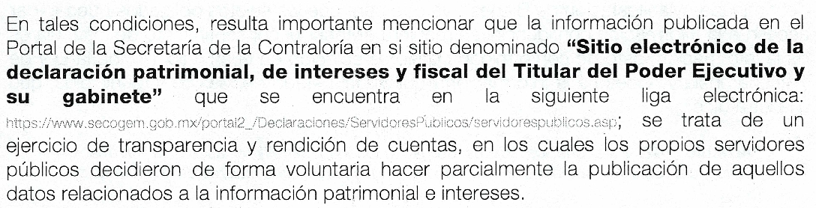

De la declaración de interés, patrimonial y fiscal

- En ese sentido, las declaraciones que el particular refiere como “3 de 3” las posee, y administra el SUJETO OBLIGADO, en virtud que las mismas son presentadas precisamente en la Contraloría del Gobierno del Estado de México. En ese contexto, los artículos 34 y 46 de la Ley de Responsabilidades Administrativas del Estado de México y Municipios, establecen lo siguiente:

“Artículo 34. La declaración de situación patrimonial, deberá presentarse en los siguientes plazos:
I. Declaración inicial, dentro de los sesenta días naturales siguientes a la toma de posesión con motivo del:
a) Ingreso al servicio público por primera vez.
b) Reingreso al servicio público después de sesenta días naturales de la conclusión de su último encargo.
…”

“Artículo 46. …
La declaración de intereses deberá presentarse en los plazos a que se refiere el artículo 34 de esta Ley, y de la misma manera le serán aplicables los procedimientos establecidos en dicho artículo, para el incumplimiento de dichos plazos.
…”
(Énfasis añadido)

- En ese tenor, la ya referida Ley General de Responsabilidades Administrativas en su artículo 29, así como el artículo 30 de la similar legislación local establecen lo siguiente:

“Artículo 29. Las declaraciones patrimoniales y de intereses serán públicas salvo los rubros cuya publicidad pueda afectar la vida privada o los datos personales protegidos por la Constitución. Para tal efecto, el Comité Coordinador, a propuesta del Comité de Participación Ciudadana, emitirá los formatos respectivos, garantizando que los rubros que pudieran afectar los derechos aludidos queden en resguardo de las autoridades competentes.”

“Artículo 30. Las declaraciones patrimonial y de intereses, serán públicas salvo los rubros cuya publicidad pueda afectar la vida privada o los datos personales protegidos por las Constituciones federal y local. Para tal efecto, el Comité Coordinador, a propuesta del Comité de Participación Ciudadana, emitirá los formatos respectivos, en apego a las leyes y ordenamientos en la materia, garantizando que los rubros que pudieran afectar los derechos aludidos queden en resguardo de las autoridades competentes.”

- De lo anterior, se advierte que las declaraciones patrimoniales y de intereses serán públicas, salvo los rubros cuya publicidad pueda afectar la vida privada o los datos personales protegidos por la Constitución; para tal efecto, el Comité Coordinador del Sistema Nacional Anticorrupción, a propuesta del Comité de Participación Ciudadana, emitirá los formatos respectivos, garantizando que los rubros que pudieran afectar los derechos aludidos queden en resguardo de las autoridades competentes.

- En este orden de ideas, derivado que el Comité de Participación Ciudadana y al Comité Coordinador corresponde definir y aprobar, respectivamente, los formatos sobre la publicidad de las declaraciones patrimonial y de intereses aplicables a todos los poderes y a los organismos autónomos; no solo del orden federal, sino también al estatal y municipal, esta Ponencia, observó que el Comité de Participación Ciudadana del Sistema Nacional Anticorrupción, ya tiene disponible un apartado en su página web oficial (https://cpc.org.mx/2018/11/16/formato-de-declaraciones-de-situacion-patrimonial-y-de-intereses/), en el que ya se observan los nuevos formatos de versión pública para la presentación de declaraciones: de situación patrimonial y de intereses; y expide las normas e instructivo para su llenado y presentación, como se aprecia:
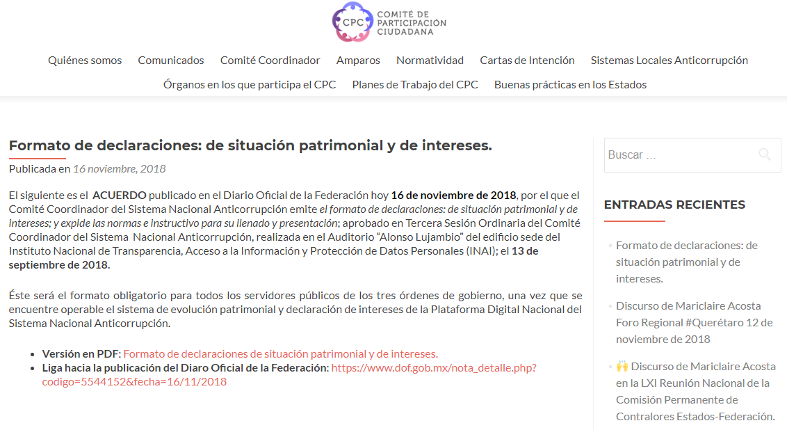

- Dichos formatos fueron aprobados mediante el Acuerdo allí contenido, mismos que serán utilizados por los Servidores Públicos de manera obligatoria para presentar sus declaraciones de situación patrimonial y de intereses cuando se encuentre operable, esto es, una vez que sea técnicamente posible la interoperabilidad de los sistemas de evolución patrimonial y de declaración de intereses, a que hace referencia la fracción I del artículo 49 de la Ley General del Sistema Nacional Anticorrupción, con la Plataforma Digital Nacional del Sistema Nacional Anticorrupción, lo que no podrá exceder del 30 de abril del año 2019.

- En ese contexto, el Transitorio Tercero de la Ley General de Responsabilidades Administrativas, Transitorio Noveno de la Ley de Responsabilidades Administrativas del Estado de México y Municipios, y Transitorio Tercero de la Ley General del Sistema Nacional Anticorrupción indican respectivamente lo siguiente:

Tercero. …
…
El cumplimiento de las obligaciones previstas en la Ley General de Responsabilidades Administrativas, una vez que ésta entre en vigor, serán exigibles, en lo que resulte aplicable, hasta en tanto el Comité Coordinador del Sistema Nacional Anticorrupción, de conformidad con la ley de la materia, emita los lineamientos, criterios y demás resoluciones conducentes de su competencia.
…”

“NOVENO. …
...
Hasta en tanto el Comité Coordinador del Sistema Estatal Anticorrupción, determina los formatos para la presentación de las declaraciones patrimonial y de intereses, los servidores públicos estatales y municipales, presentarán sus declaraciones en los formatos que, a la entrada en vigor del presente Decreto, se utilicen en la Entidad.”

“Tercero. …
...
El cumplimiento de las obligaciones previstas en la Ley General de Responsabilidades Administrativas, una vez que ésta entre en vigor, serán exigibles, en lo que resulte aplicable, hasta en tanto el Comité Coordinador del Sistema Nacional Anticorrupción, de conformidad con la ley de la materia, emita los lineamientos, criterios y demás resoluciones conducentes de su competencia.
...
Una vez en vigor la Ley General de Responsabilidades Administrativas y hasta en tanto el Comité Coordinador del Sistema Nacional Anticorrupción determina los formatos para la presentación de las declaraciones patrimonial y de intereses, los servidores públicos de todos los órdenes de gobierno presentarán sus declaraciones en los formatos que a la entrada en vigor de la referida Ley General, se utilicen en el ámbito federal.” (Énfasis añadido)

- Luego entonces, aún y cuando ya se encuentran vigentes las citadas legislaciones, no es dable ordenar al SUJETO OBLIGADO haga entrega la información de referencia en los formatos, porque por un lado, no han entrado en vigor y dado que dichos documentos como se ha señalado, en su contenido muestran datos personales concernientes a la vida privada y de carácter patrimonial de los servidores públicos, que si bien, ellos por tener ese carácter tienen un régimen menor de protección, no significa que la protección de sus datos deba desaparecer, por el contrario deben ser cuidados y protegidos lo que resulten necesarios y expuestos todos aquellos que se relacionan directamente con el cargo que ejerce. Ello sumado a que el SUJETO OBLIGADO, expuso puntualmente que no posee autorizaciones al respecto como se aprecia:
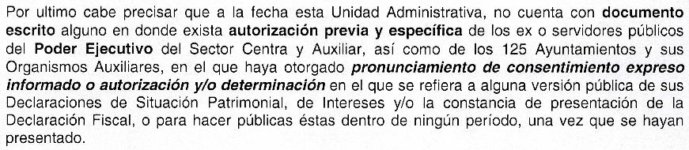

- Por lo que este Órgano Garante advierte que si no han entrado en vigor los formatos por la autoridad competente para proporcionar las documentales en versión pública, no pueden ser de acceso público.

- Los nuevos formatos darán a conocer la mayoría de los rubros que deberán ser públicos sin excepción para mayor transparencia y mejor seguimiento de la evolución patrimonial y de las relaciones de cada uno de los servidores públicos.

- Luego entonces, dada la fecha de entrada en vigor de los multicitados formatos, no son aplicables a los servidores públicos que se refieren en las solicitudes de información, pues evidentemente no se puede dar efecto retroactivo para que vuelvan a realizar sus declaraciones, en los formatos que entraran en vigor a más tardar el 30 de abril del año 2019. Contexto que el SUJETO OBLIGADO, tuvo a bien abordar en la presentación de su informe justificado como se aprecia:

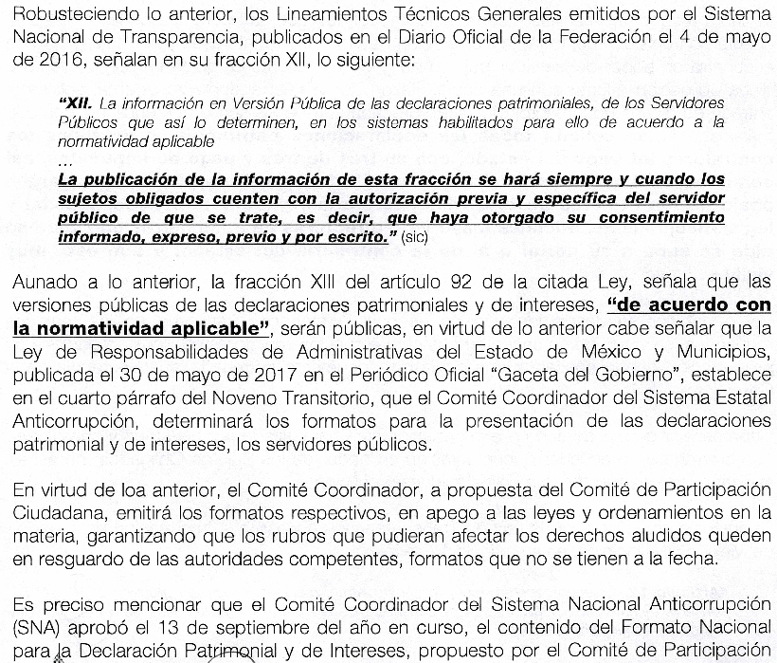


- Acotado lo anterior, no sobra decir, que la declaración fiscal, es la información que dan a conocer los servidores públicos obligados a presentar Declaración Anual del Impuesto sobre la Renta; consiste en la información fiscal sobre el cumplimiento del pago de esa contribución. En ese orden de ideas, el artículo 33 de la Ley de Responsabilidades Administrativas del Estado de México y Municipios, establece lo siguiente:

“Artículo 33. Estarán obligados a presentar las declaraciones de situación patrimonial y de intereses, bajo protesta de decir verdad ante la Secretaría de la Contraloría o los órganos internos de control, todos los servidores públicos estatales y municipales, en los términos previstos en la presente Ley.
Asimismo, deberán presentar su declaración fiscal anual, en los términos que disponga la legislación de la materia.”

- Asimismo, el artículo 34 numeral III de la Ley de Responsabilidades Administrativas del Estado de México y Municipios, instituye lo siguiente:

“Artículo 34. La declaración de situación patrimonial, deberá presentarse en los siguientes plazos:
...
La Secretaría de la Contraloría o los órganos internos de control, según corresponda, podrán solicitar a los servidores públicos una copia de la declaración del Impuesto Sobre la Renta del año que corresponda, si éstos estuvieren obligados a presentarla o, en su caso, de la constancia de percepciones y retenciones que les hubieren emitido alguno de los entes públicos, la cual deberá ser remitida en un plazo de tres días hábiles a partir de la fecha en que se reciba la solicitud. ...” (Énfasis añadido)

- De lo anterior se desprende, el SUJETO OBLIGADO, tiene como facultad potestativa la de solicitar el soporte documental de referencia, por lo cual eventualmente administra y posee la información de referencia; sin embargo
–se insiste–, hasta en tanto no entren en vigor los formatos, señalados no pueden ser objeto de ordenarse.

- Por ultimo a este punto referir que el "Sitio electrónico de la declaración patrimonial, de intereses y fiscal del Titular del Poder Ejecutivo y su gabinete", que refirió el SUJETO OBLIGADO en su contestación, no puede ser consultado en el hipervínculo que adjunto; sin embargo para consulta del particular, el enlace correcto es: https://portal.secogem.gob.mx/declaraciones-publicas

- Donde a propósito, se puede apreciar la Declaración Patrimonial, de Intereses y Fiscal, de la Secretaría de Seguridad, requerida en la solicitud de información.

- Consecutivamente, por cuanto hace a la solicitud referente al testigo social Francisco José Barbosa Stevens, el SUJETO OBLIGADO, emitió un pronunciamiento en el siguiente sentido:
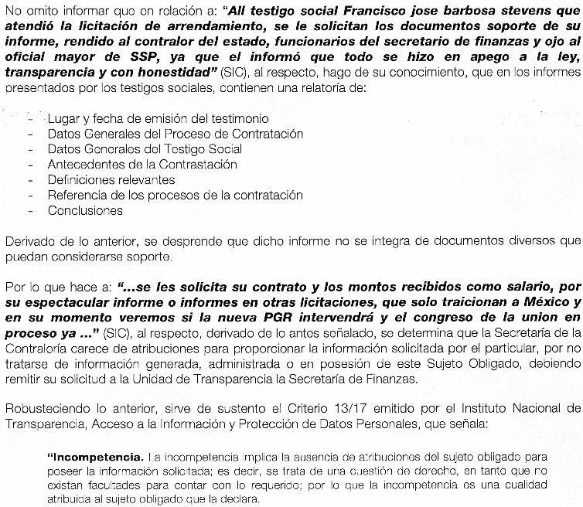
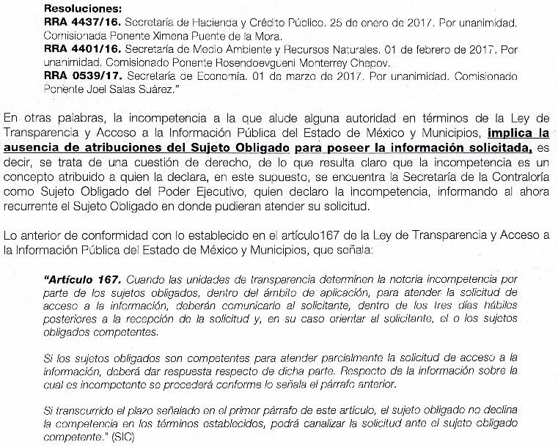

- Al respecto, de la primera contestación emitida por el SUJETO OBLIGADO antes transcrita, expone como es que están integrados conforme a una relatoría, sin soportes, como lo requiere el particular.

- De lo anterior, se desprenden varios aspectos, el primero de ellos que asume que posee, genera y administra la información, por lo que entonces se obvia adentrarse más en el estudio de la fuente obligacional, pues a nada práctico llevaría adentrarse en las atribuciones que posee para contar con la información; al respecto es de subrayar que la materia elemental del acceso a la información pública, consiste en que la información solicitada conste en un soporte documental en cualquiera de sus formas, a saber: expedientes, estudios, actas, resoluciones, oficios, acuerdos, circulares, contratos, convenios, estadísticas o bien cualquier registro en posesión de los Sujetos Obligados, en términos de lo previsto por el artículo 3 de la Ley de Transparencia y Acceso a la Información Pública del Estado de México y Municipios, que establece:

“Artículo 3. Para los efectos de la presente Ley se entenderá por:
...
XI. Documento: Los expedientes, reportes, estudios, actas, resoluciones, oficios, correspondencia, acuerdos, directivas, directrices, circulares, contratos, convenios, instructivos, notas, memorandos, estadísticas o bien, cualquier otro registro que documente el ejercicio de las facultades, funciones y competencias de los sujetos obligados, sus servidores públicos e integrantes, sin importar su fuente o fecha de elaboración. Los documentos podrán estar en cualquier medio, sea escrito, impreso, sonoro, visual, electrónico, informático u holográfico;
...”
(Énfasis añadido)

- En efecto, toda vez que se pronunció sobre la información solicitada, acepta poseerla y administrarla, en ejercicio de sus funciones de derecho público, motivo por el cual se actualiza el supuesto jurídico, previsto en el artículo 12 de la Ley de Transparencia y Acceso a la Información Pública del Estado de México y Municipios.

- Por otro lado, suponiendo sin conceder que dicho informe no consta en estricto sentido de un soporte como refiere el SUJETO OBLIGADO, es de señalar que los particulares, eventualmente no son expertos en la materia y fortuitamente puedan referir argumentos o términos inadecuados o inaplicables al caso concreto. Cuando ello acontece, es que se resulta aplicable la suplencia de la queja a favor del particular, ello con fundamento en el artículo 181 párrafo cuarto de la Ley de Transparencia y Acceso a la Información Pública del Estado de México y Municipios, establece:

“Artículo 181.
…
Durante el procedimiento deberá aplicarse la suplencia de la queja a favor del recurrente, sin cambiar los hechos expuestos, asegurándose de que las partes puedan presentar, de manera oral o escrita, los argumentos que funden y motiven sus pretensiones.” Énfasis añadido

- Por último, nuevamente suponiendo sin conceder, no corresponda como tal a un soporte, el particular expuso una puntual expresión documental de lo que se requería y por tanto el SUJETO OBLIGADO contaba con los elementos suficientes para entregar información al respecto, desde una óptica garantista del derecho de acceso a la información; sin embargo fue omiso en remitir información al respecto.

- Sirve de apoyo a lo anterior el Criterio 16/17 Expresión documental, emitido por el Instituto Nacional de Transparencia, Acceso a la Información y Protección de Datos Personales, y que es del tenor literal siguiente:

Expresión documental. Cuando los particulares presenten solicitudes de acceso a la información sin identificar de forma precisa la documentación que pudiera contener la información de su interés, o bien, la solicitud constituya una consulta, pero la respuesta pudiera obrar en algún documento en poder de los sujetos obligados, éstos deben dar a dichas solicitudes una interpretación que les otorgue una expresión documental.

Resoluciones:
- RRA 0774/16. Secretaría de Salud. 31 de agosto de 2016. Por unanimidad. Comisionada Ponente María Patricia Kurczyn Villalobos.
- RRA 0143/17. Universidad Autónoma Agraria Antonio Narro. 22 de febrero de 2017. Por unanimidad. Comisionado Ponente Oscar Mauricio Guerra Ford.
- RRA 0540/17. Secretaría de Economía. 08 de marzo del 2017. Por unanimidad. Comisionado Ponente Francisco Javier Acuña Llamas.
Segunda Época Criterio 16/17

- Atento a lo anterior, es que resulta dable ordenar el testimonio, emitido por el testigo social que participo en la licitación de arrendamiento de 1700 vehículos por 2000 millones de pesos. Soporte documental que para el caso de que llegara a contener datos personales susceptibles de ser protegidos, deberá remitirse en versión pública, acompañado del acuerdo respectivo emitido por el Comité de Transparencia del SUJETO OBLIGADO, de conformidad con el resolutivo especifico siguiente. En este sentido, traer de nuevo a contexto el Criterio 16/17, en virtud que si bien el particular no refirio el numero de licitación pública a que se refiere, otorga elementos suficientes para colegir de cual se refiere.

- Por otro lado, si bien ya se adujo que no resultaba necesario adentrarse en las atribuciones del SUJETO OBLIGADO para contar con la información no es óbice para señalar que dicho evento administrativo dada su propia y especial naturaleza se puede colegir que es celebrado por la Secretaría de Finanzas; sin embargo el Código Administrativo del Estado de México en sus artículos 1.56, 1.55 y 1.58, establece lo siguiente:

Artículo 1.56.- Los Testigos Sociales, en las conclusiones de su testimonio, deberán proponer a la dependencia contratante y a la Secretaría de la Contraloría las medidas que considere oportunas para fortalecer la transparencia y la imparcialidad en los procedimientos de contratación pública.

Artículo 1.55.- Deberá emitir su testimonio al final de su participación en el procedimiento para el que fue contratado; mismo que deberá entregar tanto a la dependencia contratante como a la Secretaría de la Contraloría y al Comité de Registro de Testigos Sociales para los efectos que procedan; el testimonio deberá ser publicado en la página de internet de la dependencia contratante dentro de los 5 días siguientes a su presentación. En los casos de participación en procedimientos de contratación en dependencias y organismos auxiliares del Poder Ejecutivo, el testimonio se presenta ante la unidad administrativa correspondiente o de manera electrónica, a través del portal que para tal efecto se habilite; en el caso de los Ayuntamientos, sus organismos auxiliares y los Tribunales Administrativos, se presentará ante sus respectivos Órganos de Control o de manera electrónica en la página de internet correspondiente. Este documento es independiente y no libera a los servidores públicos de ninguna responsabilidad por posibles actos que se hayan realizado en contravención de la normatividad aplicable durante los procedimientos de contratación.

Artículo 1.58.- En todo momento la responsabilidad del desarrollo de las contrataciones, revisión de la documentación sustento de los casos que se sometan a los Comités, emisión de los dictámenes, así como formalización de los contratos y su ejecución, será responsabilidad de los servidores públicos facultados para ello por las entidades correspondientes, el Testigo Social únicamente es responsable de informar a las Unidades Contratantes y a la Secretaría de la Contraloría o a sus Órganos de Control, según corresponda, sobre las presuntas irregularidades y dar seguimiento a las mismas.

- Asimismo, la solicitud de información anteriormente abordada encuentra relación con la solicitud tocante a: “Servidor público que detenta la posesión de la camioneta blindada marca Jeep con valor de 1.7 millones de pesos”

- Solicitud de información, de la cual no existió pronunciamiento por parte del SUJETO OBLIGADO, al respecto si bien los sujetos obligados, no están compelidos a contestar preguntas o practicar investigaciones como bien refirió la Secretaría de la Contraloría en su contestación, también lo es que dicha solicitud no está encaminada a realizar una investigación, pues no se considera una investigación, LA BUSQUEDA QUE PERMITA LOCALIZAR LOS DOCUMENTOS PARA ATENDER UNA SOLICITUD DE ACCESO A LA INFORMACIÓN. El artículo 162 de la Ley de Transparencia y Acceso a la Información Pública del Estado de México establece que para atender una solicitud de acceso a la información, la Unidad de Transparencia debe turnar el requerimiento a todas las áreas que pudieran haber generado o poseer la información requerida para efectos de que realicen una búsqueda exhaustiva en sus archivos que permita localizar los documentos existentes y generados previamente al momento en que fuera formulada la solicitud, para efectos de su entrega al particular, lo que implica un procedimiento de gestión documental según lo regulado por las disposiciones legales y reglamentarias aplicables. Lo anterior no equivale a la práctica de una investigación, en los términos señalados por el artículo 12 del mismo ordenamiento jurídico ya que dicha hipótesis normativa implica analizar y extraer información a partir de la realidad misma o del contenido de diversos documentos para someterla a un proceso de actividades intelectuales y experimentales de modo sistemático con el propósito de aumentar los conocimientos sobre una determinada materia, los cuales se hacen constar en un nuevo documento que se genera como consecuencia de la investigación practicada.

- En ese contexto y dada la falta de pronunciamiento, lo dable es ordenar al SUJETO OBLIGADO, entregue el soporte documental en el que conste o se advierta el nombre del servidor público que detenta la posesión del vehículo blindado marca Jeep con valor de 1.7 millones de pesos, objeto de arrendamiento mediante licitación pública.

- Ahora bien, ante la falta de pronunciamiento y consecuentemente la certeza de que se posea la información, si derivado de la búsqueda de la información, no se localizara en los archivos del SUJETO OBLIGADO información al respecto, este deberá atender las formalidades que establece el fundamento jurídico plasmado en el artículo 19 de la ley de la materia y que es del tenor literal siguiente:

Artículo 19. Se presume que la información debe existir si se refiere a las facultades, competencias y funciones que los ordenamientos jurídicos aplicables otorgan a los sujetos obligados.
En los casos en que ciertas facultades, competencias o funciones no se hayan ejercido, se debe motivar la respuesta en función de las causas que motiven tal circunstancia.
Si el sujeto obligado, en el ejercicio de sus atribuciones, debía generar, poseer o administrar la información, pero ésta no se encuentra, el Comité de transparencia deberá emitir un acuerdo de inexistencia, debidamente fundado y motivado, en el que detalle las razones del por qué no obra en sus archivos. (Énfasis añadido)

- Artículo que en su segundo párrafo, alude a actos no realizados y contemplados en alguna hipótesis jurídica pero, a) cuya realización dependa de que un tercero demande la emisión de un acto de autoridad, la expedición de una licencia, por ejemplo; b) de un acontecimiento de realización probable, la Cuenta Pública correspondiente a un ejercicio fiscal en curso, por ejemplo; o, C) una facultad potestativa, la firma de convenio de colaboración, por ejemplo. En estos casos, el sujeto obligado, al emitir su respuesta o cumplir con una resolución emitida por éste órgano garante, deberá manifestar, de manera precisa y clara, las razones que expliquen las causas por las que no se ha realizado el acto de autoridad y, en consecuencia, no se ha documentado decisión alguna.

- Por lo que de ser el caso que dicha información no se encuentre en los archivos del SUJETO OBLIGADO deberá de manifestar, de manera precisa y clara, las razones que expliquen las causas por las que no se posee la información requerida.

- Por último, por cuanto hace al contrato y salario del testigo social señalado en la solicitud de información el sujeto obligado refirió una incompetencia en los términos siguientes:

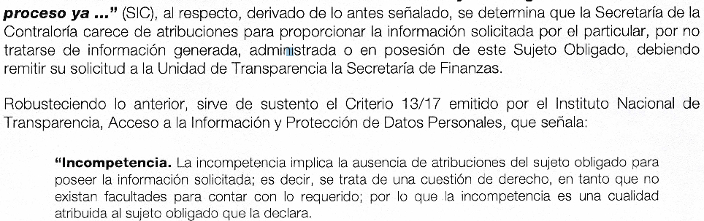
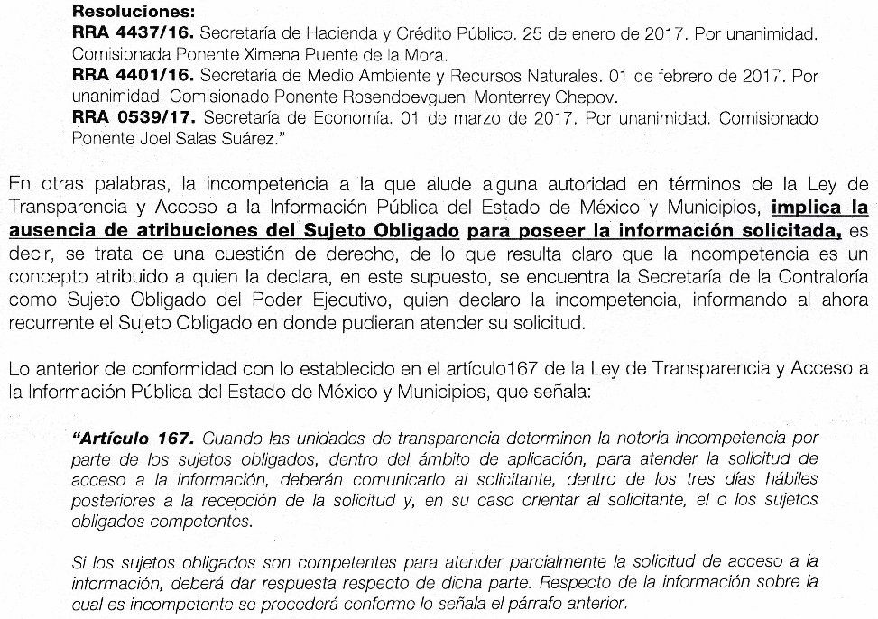

De la declinación de competencia

- Al respecto, es primeramente dable señalar que se tiene que el Derecho de Acceso a la Información Pública, es la igualdad de oportunidades para recibir, buscar e impartir información en posesión de cualquier autoridad, entidad, órgano y organismo de los poderes Ejecutivo, Legislativo y Judicial, órganos autónomos, partidos políticos, fideicomisos, y fondos públicos, así como de cualquier persona física, moral o sindicato que reciba y ejerza recursos públicos o realice actos de autoridad en el ámbito federal, estatal y municipal que se constituye como una herramienta fundamental para ejercer control democrático de las gestiones estatales, de forma tal que puedan cuestionar, indagar y considerar si se está dando un adecuado cumplimiento de las funciones públicas, fomentando la transparencia de las actividades estatales y promoviendo la responsabilidad de los funcionarios sobre su gestión pública que permite saber qué están haciendo los gobiernos por sus pueblos, sin lo cual la verdad languidecería y la participación en el gobierno permanecería fragmentada. ”

- Sin duda, estamos en presencia del ejercicio de un derecho humano, para tal efecto el párrafo tercero del artículo primero de la Constitución Política de los Estados Unidos Mexicanos establece que el deber de todas las autoridades, en el ámbito de sus atribuciones, de promover, respetar, proteger y garantizar los derechos humanos. En cuanto al derecho de acceso a la información, la Ley de Transparencia y Acceso a la Información Pública del Estado de México y Municipios establece que el procedimiento de acceso a la información es la garantía primaria del derecho en cuestión y se rige por los principios de simplicidad, rapidez y gratuidad del procedimiento, auxilio y orientación a los particulares, asimismo establece que las unidades de transparencia de los Sujetos Obligados deberán garantizar las medidas y condiciones de accesibilidad para que toda persona pueda ejercer el derecho de acceso a la información, mediante solicitudes de información y deberá apoyar al solicitante en la elaboración de las mismas.

- Por lo que las actuaciones diligentes que lleven a cabo en un primer momento las Unidades de Transparencia y posteriormente cada servidor público en su área es fundamental para la correcta tutela y el eficaz cumplimiento al derecho de acceso a la información, pues los primeros son el vínculo entre los particulares y los servidores públicos que generan, administra o poseen la información, mientras que los segundos tienen la responsabilidad de realizar una correcta gestión documental que permita localizar de manera rápida los documentos que se soliciten o bien, simplemente para el desarrollo de sus facultades, competencias y atribuciones que a diario desempeñan.

- Es así que, su obligación es realizar, con efectividad, los trámites internos necesarios para la atención de las solicitudes de información; es decir, deben otorgar respuestas concisas, contundentes y sobre todo que den la certeza de los actos que realizan.

- En el presente asunto, se tiene que el SUJETO OBLIGADO no cumplió con lo que establece la Ley de Transparencia y Acceso a la Información Pública del Estado de México y Municipios, en el artículo 167 primer párrafo, siendo lo siguiente:

“Artículo 167. Cuando las unidades de transparencia determinen la notoria incompetencia por parte de los sujetos obligados, dentro del ámbito de aplicación, para atender la solicitud de acceso a la información, deberán comunicarlo al solicitante, dentro de los tres días hábiles posteriores a la recepción de la solicitud y, en su caso orientar al solicitante, el o los sujetos obligados competentes”.

- En virtud que manifestó su incompetencia al respecto fuera de la temporalidad establecida para tal efecto; es decir, en la solicitud de información se debió hacer del conocimiento de tal situación al solicitante dentro del término de 3 días hábiles, posteriores a la presentación de la solicitud, supuesto que no se actualizo, pues de acuerdo a las constancias que obran en el expediente electrónico en que se actúa , la fecha en que fue interpuesta las solicitud de información, fue el día tres (3) de octubre de 2018, y las declinación de incompetencia fue emitida el día veinticuatro (24) del mismo mes y año, al tiempo que fue omiso en realizar la orientación de los sujetos obligados que eventualmente posean la información, por lo que se tiene que no se cumplió con lo establecido en el artículo 167 de la ley de la materia.

- Por lo que entonces, resulta dable ordenar el acuerdo que emita el Comité de Transparencia del Sujeto Obligado mediante el que confirme la declaratoria de incompetencia relativa a la información tocante al contrato y salario del testigo social participante en el procedimiento de licitación pública relativo al servicio para el arrendamiento de 1700 vehículos por 2000 millones de pesos.

SEXTO. El derecho de acceso a la información, como herramienta de control ciudadano.

- Si bien los intentos del solicitante, para poder acceder a un soporte documental en la solicitud de información de mérito, relacionado con lo que a su decir, corresponde a hechos constitutivos de corrupción, han resultado en una parte infructuosos, por haber sido presentados ante un sujeto obligado incompetente así como por haber realizado manifestaciones subjetivas tocantes al derecho de petición; por otro lado es dable decir, que la vía por la cual desea acceder a la información resulta ciertamente eficaz, en virtud que el derecho de acceso a la información es una herramienta funcional de control y vigilancia de los gobernados, ya que puede permitir evaluar la probable comisión de hechos constitutivos de corrupción, o de ser el caso comprobarla.

- Han sido del dominio público, múltiples notas periodísticas emitidas por los medios de comunicación convencionales, que dan cuenta de probables hechos de corrupción en licitaciones.

- La corrupción en las contrataciones públicas, eventualmente impide la entrada a empresas responsables, anula la confianza y agrava el deterioro de las instituciones públicas. Es por ello, que el derecho de acceso a la información que tutela este Instituto, debe convertirse en un fuerte disuasivo para las conductas indebidas.

- Ha sido postura reiterada de esta Ponencia que resuelve, de incentivar al gobernado para que ejerza su derecho de acceso a la información, también desde una óptica de contraloría ciudadana, que de observancia a probables actos de corrupción para comenzar a cambiar los incentivos.

- La corrupción es un fenómeno multifactorial. Por lo mismo, su combate exige soluciones y acciones por múltiples frentes, lo cual es especialmente cierto en el terreno de la contratación pública. En este sentido, se considera que solicitudes de información como la de mérito ciertamente propician aspectos como:

• Intensificar los mecanismos de transparencia y rendición de cuentas, en los procesos de contratación pública;

• Involucra y acerca más a la sociedad civil, lo que contribuye a recurrir con mayor frecuencia a las consultas públicas;

• Promueven, mecanismos de evaluación transparentes;

• Se aprovechan los avances tecnológicos, como lo es el Sistema de Acceso a la Información Mexiquense, como un sistema de control ciudadano, que permita allegarse a los gobernados de información que permita detectar riesgos asociados a la corrupción; información que puede concurrir a las denuncias que haya lugar, lo que permitirá mitigar hechos probables de corrupción;

- En conclusión, el derecho de acceso a la información, puede servir también como herramienta para combatir la corrupción, al ser un medio que permite el acceso a la información que dé cuenta de tales hechos que laceran el bienestar social.

- Por lo anteriormente expuesto, resultan infundadas las razones o motivos de inconformidad hechos valer por el recurrente, toda vez que no se actualizan las hipótesis de procedencia contenidas en el artículo 179 de la Ley de Transparencia y Acceso a la Información Pública del Estado de México y Municipios. Por lo que resulta dable en términos del artículo 186 fracción II, confirmar las respuestas de los SUJETOS OBLIGADOS, en consecuencia se emiten los siguiente resolutivos.

SEPTIMO. De la versión pública.

- En virtud que como ya se ha referido, el soporte documental tocante al testimonio emitido por un testigo social respecto a una licitación pública, si del mismo eventualmente se desprendiera algún dato personal, deberá ser protegido a través de una versión pública, en los términos que a continuación se precisan.

- Cuando un documento requerido contiene datos persónales susceptible de clasificarse, resulta procedente dicha clasificación conforme a lo señalado por los artículos 3 fracciones IX, XX, XXI y XLV; 91, 137 y 143 de la Ley de Transparencia y Acceso a la Información Pública del Estado de México y Municipios

Artículo 3. Para los efectos de la presente Ley se entenderá por:
(…)
IX. Datos personales: La información concerniente a una persona, identificada o identificable según lo dispuesto por la Ley de Protección de Datos Personales del Estado de México;
(…)
XX. Información clasificada: Aquella considerada por la presente Ley como reservada o confidencial;
XXI. Información confidencial: Se considera como información confidencial los secretos bancario, fiduciario, industrial, comercial, fiscal, bursátil y postal, cuya titularidad corresponda a particulares, sujetos de derecho internacional o a sujetos obligados cuando no involucren el ejercicio de recursos públicos;
(…)
XLV. Versión pública: Documento en el que se elimine, suprime o borra la información clasificada como reservada o confidencial para permitir su acceso.
(…)
Artículo 91. El acceso a la información pública será restringido excepcionalmente, cuando ésta sea clasificada como reservada o confidencial.
(…)
Artículo 137. Cuando un mismo medio, impreso o electrónico, contenga información pública y reservada o confidencial, la Unidad de Transparencia para efectos de atender una solicitud de información, deberán elaborar una versión pública en la que se testen las partes o secciones clasificadas, indicando su contenido de manera genérica y fundando y motivando su clasificación.
(…)
Artículo 143. Para los efectos de esta Ley se considera información confidencial, la clasificada como tal, de manera permanente, por su naturaleza, cuando:
I. Se refiera a la información privada y los datos personales concernientes a una persona física o jurídico colectiva identificada o identificable;
II. Los secretos bancario, fiduciario, industrial, comercial, fiscal, bursátil y postal, cuya titularidad corresponda a particulares, sujetos de derecho internacional o a sujetos obligados cuando no involucren el ejercicio de recursos públicos; y
III. La que presenten los particulares a los sujetos obligados, de conformidad con lo dispuesto por las leyes o los tratados internacionales.
La información confidencial no estará sujeta a temporalidad alguna y sólo podrán tener acceso a ella los titulares de la misma, sus representantes y los servidores públicos facultados para ello.
No se considerará confidencial la información que se encuentre en los registros públicos o en fuentes de acceso público, ni tampoco la que sea considerada por la presente ley como información pública.

- Para la clasificación de la información se requiere cumplir con las formalidades señaladas en la Ley de Transparencia y Acceso a la Información Pública del Estado de México y Municipio, en sus artículos 143 y 149, así como los establecidos en los Lineamientos Generales en Materia de Clasificación y Desclasificación de la Información, así como para la Elaboración de Versiones Públicas.

Artículo 143. Para los efectos de esta Ley se considera información confidencial, la clasificada como tal, de manera permanente, por su naturaleza, cuando:
I. Se refiera a la información privada y los datos personales concernientes a una persona física o jurídico colectiva identificada o identificable;
II. Los secretos bancario, fiduciario, industrial, comercial, fiscal, bursátil y postal, cuya titularidad corresponda a particulares, sujetos de derecho internacional o a sujetos obligados cuando no involucren el ejercicio de recursos públicos; y
- La que presenten los particulares a los sujetos obligados, de conformidad con lo dispuesto por las leyes o los tratados internacionales.
La información confidencial no estará sujeta a temporalidad alguna y sólo podrán tener acceso a ella los titulares de la misma, sus representantes y los servidores públicos facultados para ello.
No se considerará confidencial la información que se encuentre en los registros públicos o en fuentes de acceso público, ni tampoco la que sea considerada por la presente ley como información pública
Los titulares de las áreas deberán determinar que el plazo de reserva sea el estrictamente necesario para proteger la información mientras subsistan las causas que dieron origen a la clasificación, salvaguardando el interés público protegido y tomarán en cuenta las razones que justifican el periodo de reserva establecido.
Excepcionalmente los sujetos obligados con la aprobación de su Comité de Transparencia, podrán ampliar el periodo de reserva hasta por un plazo de cinco años adicionales y por una sola vez, siempre y cuando justifiquen que subsisten las causas que dieron origen a su clasificación, mediante la aplicación de una prueba de daño.
Cuando expiren los plazos de clasificación o se trate de información cuya publicación pueda ocasionar la destrucción o inhabilitación de la infraestructura de carácter estratégico para la provisión de bienes o servicios públicos, que a juicio de un sujeto obligado sea necesario ampliar nuevamente el periodo de reserva de la información, el Comité de Transparencia respectivo deberá hacer la solicitud correspondiente al Instituto, debidamente fundada y motivada, aplicando la prueba de daño y señalando el plazo de reserva, por lo menos con tres meses de anticipación al vencimiento del periodo.
Artículo 149. El acuerdo que clasifique la información como confidencial deberá contener un razonamiento lógico en el que demuestre que la información se encuentra en alguna o algunas de las hipótesis previstas en la presente Ley.
Quincuagésimo sexto. La versión pública del documento o expediente que contenga partes o secciones reservadas o confidenciales, será elaborada por los sujetos obligados, previo pago de los costos de reproducción, a través de sus áreas y deberá ser aprobada por su Comité de Transparencia.
Quincuagésimo séptimo. Se considera, en principio, como información pública y no podrá omitirse de las versiones públicas la siguiente:
I. La relativa a las Obligaciones de Transparencia que contempla el Título V de la Ley General y las demás disposiciones legales aplicables;
II. El nombre de los servidores públicos en los documentos, y sus firmas autógrafas, cuando sean utilizados en el ejercicio de las facultades conferidas para el desempeño del servicio público, y
III. La información que documente decisiones y los actos de autoridad concluidos de los sujetos obligados, así como el ejercicio de las facultades o actividades de los servidores públicos, de manera que se pueda valorar el desempeño de los mismos.
Lo anterior, siempre y cuando no se acredite alguna causal de clasificación, prevista en las leyes o en los tratados internaciones suscritos por el Estado mexicano.
Quincuagésimo octavo. Los sujetos obligados garantizarán que los sistemas o medios empleados para eliminar la información en las versiones públicas no permitan la recuperación o visualización de la misma.

- Ante una solicitud de acceso a la información que resulte con información clasificada como confidencial, es viable de acuerdo a las disposiciones legales elaborar una versión pública. La versión pública debe ser autorizada por el Comité de Información, se debe de emitir un acuerdo de clasificación, previo a la entrega de la información al recurrente, el cual se debe de elaborar.

- De tal forma que al recurrente se le entrega la información relativa a la nómina y currículum, de los servidores públicos que conforma la administración centralizada y descentralizada del Ayuntamiento de Naucalpan, en versión pública en donde se proteja la información, tal como el domicilio, correo electrónico y números telefónicos particulares, Registro Federal de Contribuyentes, Clave Única de Registro Poblacional, Clave de seguridad social, estado civil, firma del interesado, entre otros, junto con el acuerdo de clasificación de la información.

- Es de señalar, que por lo que hace a las versiones públicas, el SUJETO OBLIGADO debe cumplir con las formalidades exigidas en la Ley, por lo que para tal efecto emitirá el Acuerdo del Comité de Información en términos de los artículos 49 fracción VII, 122 , 135 y 149 de la Ley de Transparencia y Acceso a la Información Pública del Estado de México, con el cual sustentará la clasificación de datos y con ello la “versión pública” de los documentos en materia de la solcitud.

- Por lo tanto, la entrega de documentos, en su versión pública, debe acompañarse necesariamente del Acuerdo del Comité de información que la sustente, en el que se expongan los fundamentos y razonamientos que llevaron al SUJETO OBLIGADO a testar, suprimir o eliminar datos de dicho soporte documental, ya que no hacerlo implica que lo entregado no es legal ni formalmente una versión pública, sino más bien una documentación ilegible, incompleta o tachada; pues no señalar las razones por las que no se aprecian determinados datos, ya sea porque se testan o suprimen, deja al solicitante en estado de incertidumbre, al no conocer o comprender porque no aparecen en la documentación respectiva, es decir, si no se exponen de manera puntual las razones de ello se estaría violentando desde un inicio el derecho de acceso a la información del solicitante.

- De estos dispositivos legales, se desprende que el derecho de acceso a la información pública tiene como limitante el respeto a la intimidad y a la vida privada de las personas, es por ello que este Instituto debe cuidar que los datos personales que obren en poder de los sujetos obligados sean protegidos y únicamente se den a conocer aquéllos que abonen a la rendición de cuentas y a la transparencia en el ejercicio de las atribuciones que tienen conferidas. De este modo, en armonía entre los principios constitucionales de máxima publicidad y de protección de datos personales, la ley permite la elaboración de versiones públicas en las que se suprima aquella información relacionada con la vida privada de los particulares y de los servidores públicos.

- Si el servidor público incumple con estas formalidades y entrega la información sin proteger los datos personales incumple con lo que estipula las disposiciones legales establecidas, asimismo que si entrega un documento testado sin el debido acuerdo de clasificación.

- Finalmente se concluye que los Sujetos Obligados deberá de elaborar las versiones públicas respecto de aquella información que considere susceptible de clasificarse, debiendo de considerar las formalidades que establece la normatividad aplicable, de lo contrario se consideran documentos alterados o de clasificación fraudulenta.

R E S O L U T I V O S

PRIMERO. Resultan parcialmente fundadas las razones o motivos de inconformidad hechos valer en el recurso de revisión 04099/INFOEM/IP/RR/2018, en términos del Considerando QUINTO de la presente resolución.

SEGUNDO. Se MODIFICA la respuesta emitida por la Secretaría de la Contraloría y se ORDENA entregar vía Sistema de Acceso a la Información Mexiquense (SAIMEX), en versión pública de ser el caso, la siguiente información:

- Testimonio del testigo social que participó en la licitación de arrendamiento de 1700 vehículos por 2000 millones de pesos;

- Acuerdo que emita el Comité de Transparencia del Sujeto Obligado mediante el que confirme la declaratoria de incompetencia relativa a la información relativa al contrato y salario del testigo social participante en el procedimiento de licitación pública relativo al servicio para el arrendamiento de 1700 vehículos por 2000 millones de pesos;

- Soporte documental en el que conste el nombre del servidor público que detenta la posesión del vehículo blindado marca Jeep con valor de 1.7 millones de pesos, objeto de arrendamiento mediante licitación pública.

Para efectos de lo anterior se deberá emitir el Acuerdo del Comité de Transparencia en términos de los artículos 49 fracción VIII y 132 fracción II de la Ley de Transparencia y Acceso a la Información Pública del Estado de México y Municipios, en el que funde y motive las razones sobre los datos que se supriman o eliminen dentro del soporte documental respectivo objeto de las versiones públicas que se formulen y se ponga a disposición de ----------------------------.

Por lo que respecta al inciso c, de ser el caso que dicha información no haya sido generada poseída o administrada, el SUJETO OBLIGADO, deberá manifestar de manera precisa y clara las razones que expliquen las causas por las cuales no se haya generado, poseído o administrado.

TERCERO. Notifíquese al Titular de la Unidad de Transparencia del SUJETO OBLIGADO, para que conforme a los artículos 186 último párrafo, 189 párrafo segundo y 199 de la Ley de Transparencia y Acceso a la Información Pública del Estado de México y Municipios, vigente, dé cumplimiento a lo ordenado dentro del plazo de diez días hábiles, debiendo rendir a este Instituto el informe de cumplimiento de la resolución en un plazo de tres días hábiles posteriores.

CUARTO. Notifíquese a ---------------------------- la presente resolución y su informe justificado.

QUINTO. Se hace del conocimiento de ------------------------------- que, de conformidad con lo establecido en el artículo 196 de la Ley de Transparencia y Acceso a la Información Pública del Estado de México y Municipios, en caso de que considere que la resolución le cause algún perjuicio podrá impugnarla vía juicio de amparo en los términos de las leyes aplicables.

ASÍ LO RESUELVE, POR UNANIMIDAD DE VOTOS, EL PLENO DEL INSTITUTO DE TRANSPARENCIA, ACCESO A LA INFORMACIÓN PÚBLICA Y PROTECCIÓN DE DATOS PERSONALES DEL ESTADO DE MÉXICO Y MUNICIPIOS, CONFORMADO POR LOS COMISIONADOS ZULEMA MÁRTINEZ SÁNCHEZ; EVA ABAID YAPUR; JOSÉ GUADALUPE LUNA HERNÁNDEZ, JAVIER MARTÍNEZ CRUZ Y LUIS GUSTAVO PARRA NORIEGA, EN LA SEGUNDA SESIÓN ORDINARIA CELEBRADA EL DIECISÉIS DE ENERO DE DOS MIL DIECINUEVE, ANTE EL SECRETARIO TÉCNICO DEL PLENO ALEXIS TAPIA RAMÍREZ.

Zulema Martínez Sánchez
Comisionada Presidenta
(Rúbrica)
Eva Abaid Yapur  Comisionada  (Rúbrica) | José Guadalupe Luna Hernández  Comisionado  (Rúbrica)
Javier Martínez Cruz  Comisionado  (Rúbrica) | Luis Gustavo Parra Noriega  Comisionado  (Rúbrica)
Alexis Tapia Ramírez
Secretario Técnico del Pleno
(Rúbrica)

Esta hoja corresponde a la resolución de fecha dieciséis (16) de enero de dos mil diecinueve, emitida en el recurso de revisión 04099/INFOEM/IP/RR/2018.

Emitidos por este Instituto y publicados en el Periódico Oficial del Gobierno del Estado de México “Gaceta del Gobierno” en fecha treinta de octubre de dos mil ocho.
BURGOA ORIHUELA Ignacio. Diccionario De Derecho Constitucional, Garantías y Amparo. Ed. Porrúa, S.A., México. 1992. p. 115.
CIENFUEGOS SALGADO David. El Derecho de Petición en México. Ed. Instituto de Investigaciones Jurídica UNAM. México 2004. p. 31
ROBLES HERNÁNDEZ José Guadalupe. Derecho de la Información y Comunicación Pública. Ed. Universidad de Occidente. México. 2004, p. 72.
VILLANUEVA VILLANUEVA Ernesto. Derecho de la Información, Ed. Porrúa. S.A., México. 2006. p. 270.
Convención Americana sobre Derechos Humanos. Artículo 13.
Constitución Política de los Estados Unidos Mexicanos. Artículo sexto, sección A, Fracción I.
Corte Interamericana de Derechos Humanos. Caso Claude Reyes y otros vs Chile. Sentencia de 19 de septiembre de 2006. Serie C. No. 151. Párr. 86.
Ibídem. Párr. 87.
Declaración conjunta del Relator Especial de las Naciones Unidas (ONU) para la Libertad de Opinión y de Expresión, el Representante para la Libertad de los Medios de Comunicación de la Organización para la Seguridad y la Cooperación en Europa (OSCE) y el Relator Especial de la Organización de los Estados Americanos (OEA) para la Libertad de Expresión (2004), disponible en http://www.oas.org/es/cidh/expresion/documentos_basicos/declaraciones.asp.
Artículo 150. Ley de Transparencia y Acceso a la Información Pública del Estado de México y Municipios. Artículo 151. Ibídem.
Fracción IV. Artículo 53. Ibídem.

